Обособленное структурное подразделение муниципального бюджетного дошкольного образовательного учреждения детского сада № 7 «Жемчужинка»- детский сад «Росинка»

Сценарий развлечения в группе раннего возраста
23 февраля

Воспитатель: Свирина Н.Ю.

х. Объединенный
Развлечение в группе раннего возраста 23 февраля
Цель: формирование у детей первых представлений об Армии, о защитниках Отечества.
Задачи:
- Воспитывать доброе отношение к папе.
- Развивать физические качества — быстроту, силу, выносливость.
- Воспитывать доброжелательное отношение друг к другу.

Ход развлечения
Восп-ль: Здравствуйте, ребята! Посмотрите как в нашей группе красиво, все украшено красными звездочками! Наверное у нас наступил какой то праздник?
В группу входит мальчик в военной форме.
Восп-ль: Здравствуй, солдат! Что тебя заставило прийти к нам в гости?

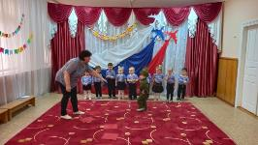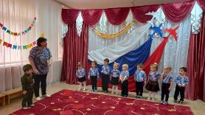

Солдат: Как что, разве вы не знаете, что сегодня праздник!
Восп-ль: Какой праздник?
23 февраля- День Защитника Отечества. Все мы знаем, что каждый папа – это смелый, сильный, мужественный и отважный защитник Отечества, нашей Родины.
Восп-ль: И правда, сегодня такой замечательный праздник! Праздник пап, дедушек и конечно же наших мальчиков - ведь они – тоже будущие защитники страны.
Восп-ль: Ребятки вы, хотите, стать настоящими военными? (Ответы детей)
Восп-ль: Сегодня наши девочки и мальчики покажут свою силу, ловкость и быстроту.
Восп-ль: А для начала настоящим солдатом нужно сделать разминку
Физкультминутка
Раз, два,три,четыре,пять
Начал наш солдат шагать.
Руки вверх и руки вниз.
На носочках подтянись.
Вправо шаг и влево шаг
И друг другу улыбнись.
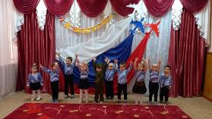
Воспитатель: Какие молодцы! Хорошо размялись. А теперь я предлагаю по путешествовать по армейским будням. А вот и наше с вами первое испытание.
Восп-ль: Готовы?
1 испытание Игра «Перейди через болото» (дети по модулям-блинам проходят болото, затем перепрыгивают через палки - яму)
2 испытание Игра «Пройди через пещеру» (дети проползают через дугу)

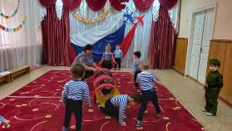

3 испытание Игра «Самолёты»

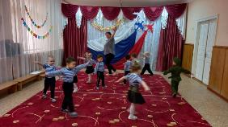

4 испытание Игра
1. Как служил? (большей палец вверх)
2. Как дружил? (пальцы в замок)
3. Как по цели стрелял? (указательный палец вперед)
4. Как в казарме спал? (храп)
5. Как кашу ел? (ням-ням-ням)
6. Как в строю песню пел? (ля, ля, ля)
7. Как по дому скучал? (плачет)
8. Как маршировал? (марш на месте)
9. А как смеялся? (ха, ха)
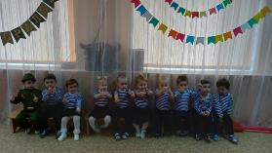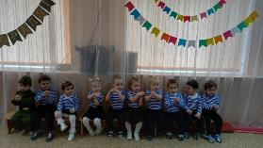
5 испытание Игра «Перенеси снаряд»
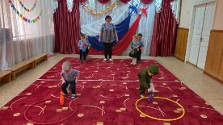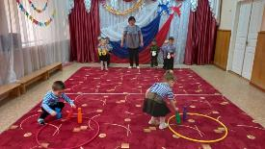
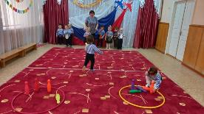 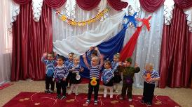Песня Танец «Как с флажками мы идем»
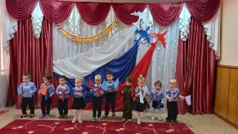
Восп-ль: В армии самым отважным, смелым и ловким солдатам вручаются медали. И вы сегодня тоже заслужили эти награды. (Детям вручаются именные медали)
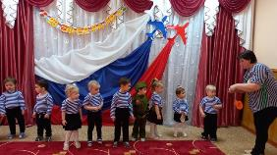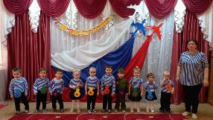
Солдат: Какие молодцы! Справились со всеми испытаниями. Все показали какие вы сильные, ловкие и быстрые. Но пришла пора прощаться и возвращаться родину защищать. До свидания!
Воспитатель: До свидания!

